Міністерство освіти і науки України

Національний університет «Львівська політехніка»

Кафедра систем штучного інтелекту

**Звіт**

про виконання

**Лабораторних та практичних робіт № 6**

***з дисципліни:*** «Мови та парадигми програмування»

***з розділу***:  «Динамічні структури (Черга, Стек, Списки, Дерево). Алгоритми обробки динамічних структур.»

***Виконав:***

студент групи ШІ-13

Миджин Роман Олегович

Львів 2023

**Тема роботи:**

Динамічні структури та їх види. Бінарне дерево. Списки

**Мета роботи:**

На цій лабораторній роботі нам потрібно ознайомитися з динамічними структурами даних. Вміти використовувати базові операції над структурами даних(додавання, пошук, сортування, видалення) та застосовувати їх на практиці

**Теоретичні відомості:**

1. Теоретичні відомості з переліком важливих тем:

* Тема №1: Динамічні структури(їх види)
* Тема №2: Алгоритми обробки динамічних структур.

1. Індивідуальний план опрацювання теорії:

* Тема №1: Динамічні структури та їх види.
  + Джерела Інформації
    - Відео. <https://www.youtube.com/watch?v=1UzRg-eVVPA&list=PLb_eTOKRcBz6uCluWPv36vK_jwjmogZKG&index=23>
    - Стаття. <https://ppt-online.org/889534>

<https://metod.suitt.edu.ua/download/417>

* + - Матеріали опрацьовані на лекціях та практичних заняттях
  + Що опрацьовано:
    - Ознайомився та застосував динамічні структури даних. Безпосередньо застосовував Бінарне дерево, однозв’язний список(застосував) та двоз’язний список
  + Статус: Ознайомлений
  + Початок опрацювання теми: 08.12
  + Звершення опрацювання теми: 10.12
* Тема №2: Алгоритми обробки динамічних структур.
  + Джерела Інформації:
    - Стаття. <http://dspace.wunu.edu.ua/bitstream/316497/24160/1/fkit_kn_pzs_asd_LEK.pdf>
    - Відео. <https://www.youtube.com/watch?v=Krr9J-_7IS0&list=PLb_eTOKRcBz6uCluWPv36vK_jwjmogZKG&index=27>
    - Матеріали опрацьовані на лекціях та практичних заняттях
  + Що опрацьовано:
    - Ознайомив
  + Статус: Ознайомлений
  + Початок опрацювання теми: 11.12
  + Звершення опрацювання теми: 13.12

**Виконання роботи:**

**1. Опрацювання завдання та вимог до програм та середовища:**

Завдання №1 VNS Lab 10

* Варіант завдання: 2
* Деталі завдання: Зображення, що містить текст, Шрифт, білий, алгебра

  Автоматично згенерований опис

Рисунок 1 Умова VNS Lab 10

* Важливі деталі для врахування в імплементації програми: Зображення, що містить текст, знімок екрана, Шрифт, документ

  Автоматично згенерований опис

Рисунок 2 Важливі деталі для імплементації

Завдання №2 Algotester Lab 5

* Варіант завдання:3
* Деталі завдання:Зображення, що містить текст, ряд, Графік, знімок екрана

  Автоматично згенерований опис

Рисунок 3 Умова Algotester Lab 5

Завдання №3 Algotester Lab 78

* Варіант завдання: 3
* Деталі завдання: Зображення, що містить текст, знімок екрана, документ, Шрифт

  Автоматично згенерований опис

Рисунок 4 Умова Algotester Lab 78



Завдання №4 Class Practice Task 1

* Деталі завдання: Зображення, що містить текст, Шрифт, знімок екрана, білий

  Автоматично згенерований опис

Рисунок 5 Умова Class Practice Task 1

Завдання №5 Class Practice Task 2

Рисунок 6 Умова Class Practice Task 2

Рисунок 7 Умова Class Practice Task 2

Завдання №6 Class Practice Task 3

* Деталі завдання:Зображення, що містить текст, Шрифт, знімок екрана, алгебра

  Автоматично згенерований опис

Рисунок 8 Умова Class Practice Task 3

Завдання №7 Class Practice Task 4

* Деталі завдання:Зображення, що містить текст, Шрифт, знімок екрана, алгебра

  Автоматично згенерований опис

Рисунок 9 Умова Class Practice Task 4

Завдання №8 Class Practice Task 5

* Деталі завдання

Рисунок 10 Умова Class Practice Task 5

Завдання №9 Self Practice

* Деталі завдання Зображення, що містить текст, Шрифт, знімок екрана

  Автоматично згенерований опис

Рисунок 11 Умова Self Practice

**2. Дизайн та планована оцінка часу виконання завдань:**

Програма №9 **Self Practice**

* Блок-схема: Зображення, що містить знімок екрана, текст, дизайн

  Автоматично згенерований опис

Рисунок 12 Блок-схема Self Practice

* Планований час на реалізацію: 40хв
* Важливі деталі для врахування в імплементації: Правильно побудувати блок-схему

**3. Код програм з посиланням на зовнішні ресурси:**

Завдання №1 VNS Lab 10 <https://github.com/artificial-intelligence-department/ai_programming_playground/pull/1060>

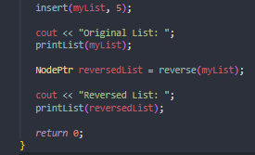

Рисунок 13Програмний код VNS Lab 10

Завдання №2 ***Algotester Lab 5*** [***https://github.com/artificial-intelligence-department/ai_programming_playground/pull/1060***](https://github.com/artificial-intelligence-department/ai_programming_playground/pull/1060)

Рисунок 14 Програмний код Algotester Lab 5

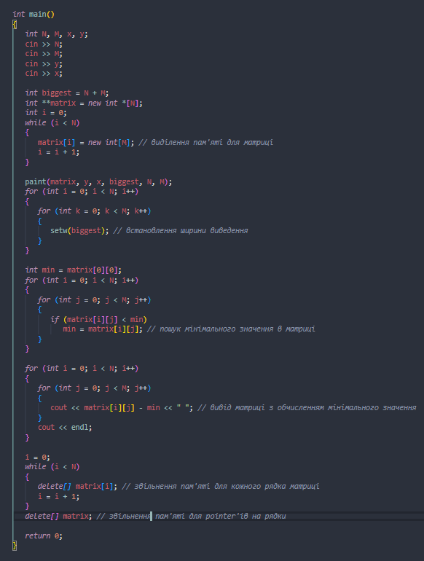

Рисунок 15 Програмний код Algotester Lab 5

Завдання №***3 Algotester Lab 78*** [***https://github.com/artificial-intelligence-department/ai_programming_playground/pull/1060***](https://github.com/artificial-intelligence-department/ai_programming_playground/pull/1060)

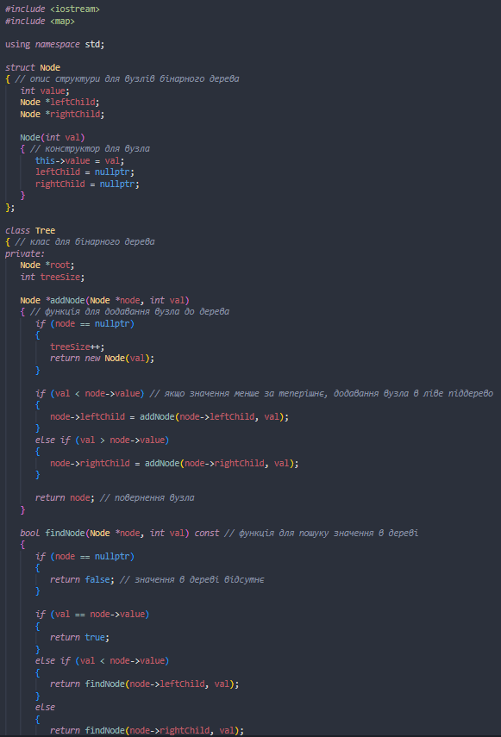

Рисунок 17 Програмний код VNS Lab 78

Рисунок 18 Програмний код Algotester Lab 7

Завдання №4 ***Class Practice Task 1*** [***https://github.com/artificial-intelligence-department/ai_programming_playground/pull/1060***](https://github.com/artificial-intelligence-department/ai_programming_playground/pull/1060)

Рисунок 19 Програмний код Class Practise Task 1

Завдання №5 Class Practice Task 2 https://github.com/artificial-intelligence-department/ai_programming_playground/pull/1060

Рисунок 20 Програмний код Class Practice Task 2

Завдання №6 ***Class Practice Task 3 https://github.com/artificial-intelligence-department/ai_programming_playground/pull/1060***

Рисунок 21 Програмний код Class Practice Task 3

Рисунок 22 Програмний код Class Practice Task 3

Завдання №7 ***Class Practice Task 4 https://github.com/artificial-intelligence-department/ai_programming_playground/pull/1060***

Рисунок 13 Програмний код Class Practise Task 4

Рисунок 24 Програмний код Class Practise Task 4

Завдання №8 ***Class Practice https://github.com/artificial-intelligence-department/ai_programming_playground/pull/1060***

Рисунок 25 Програмний код Class Practice Task 5

Завдання №9 Self Practice <https://github.com/artificial-intelligence-department/ai_programming_playground/pull/1060>

Рисунок 26 Програмний код Self Practice

**4. Результати виконання завдань, тестування та фактично затрачений час:**

Завдання №1 **VNS Lab 10**

Рисунок 27 Результати VNS Lab 10

Час затрачений на виконання завдання 2 год

Завдання №2 **Algotester Lab 5**

Рисунок 28 Результати Algotester Lab 5



Рисунок 29 Результат прийняття коду алготестером

Час затрачений на виконання завдання: 1.5 годин

Завдання №3 **Algotester Lab 78**

Рисунок 30 Результати Algotester Lab 78



Рисунок 31 Результат прийняття коду алготестером

Час затрачений на виконання завдання 5 год

Завдання №4 **Class Practice Task** 1



Рисунок 32 Результати Class Practise Task 1

Час затрачений на виконання завдання 30 хвилин

Завдання №5 **Class Practice Task 2**



Рисунок 33 Результати Class Practise Task 2

Час затрачений на виконання завдання 40 хвилин

Завдання №6 **Class Practice Task 3**



Рисунок 34 Результати Class Practise Task 3

Час затрачений на виконання завдання 25 хвилин

Завдання №7 **Class Practice Task 4**



Рисунок 35 Результати Class Practise Task 4

Час затрачений на виконання завдання 40 хвилин

Завдання №8 **Class Practice Task 5**

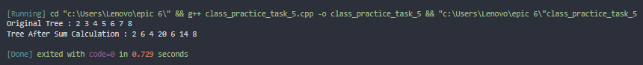

Рисунок 36 Результати Class Practise Task 5

Час затрачений на виконання завдання 45 хвилин

Завдання №9 **Self Prictice**

Рисунок 37 Результат Self Practice



Рисунок 38 Результат Self Practice у Algotester

Час затрачений на виконання завдання: 10год

**5. Кооперація з командою:**

* Скрін з 1-ї зустрічі по обговоренню задач Епіку та Скрін прогресу по Трелло

Рисунок 39 Скрін зі зустрічі по обговоренню задач Епіку та Скрін прогресу по Трелло

* Скрін з 2-ї зустрічі по обговоренню задач Епіку та Скрін прогресу по Трелло

Рисунок 40 Скрін з 2-ї зустрічі по обговоренню задач Епіку та Скрін прогресу по Трелло

* Скрін з 2-му коментарями від учасників команди на пул реквесті з Ревю Роботи

Рисунок 41 Скрін з 2-му коментарями від учасників команди на пул реквесті з Ревю Роботи

**Висновки:**

На цій лабораторній роботі я ознайомитися з динамічними структурами данних. Навчився їх використовувати, ознайомився з базовими операціями над структурами данних(додавання, пошук, сортування, видалення) та застосовувати їх на практиці